R04_BMI Calculator 軟體測試報告書
1 文件目的
本報告記錄 BMI Calculator 0.1.0 的實際單元測試結果，提供程式品質確認、測試範圍追溯及後續驗收規劃之依據；不代表正式驗收已完成。
1.1 確認公斤體重、英吋身高的換算與 BMI 計算結果。
1.2 驗證 18.5、24、27 分類門檻及其邊界值行為。
1.3 記錄已執行、未執行及不適用項目，供開發與測試人員溝通。
2 工作說明
2.1 軟體測試概述：主控台入口 app.py 呼叫套件 bmi_calculator.app；測試採 pytest 與 AssertPy，依 Arrange／Act／Assert 編寫。
2.1.1 單元測試：已執行 7 個案例，全部通過。
程式規格文件／表單 | 流程 | 負責人員
README.md  src/bmi_calculator/  app.py  tests/test_calculate_bmi.py  tests/test_classify_bmi.py | 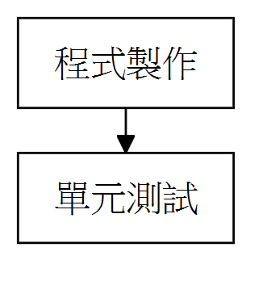 | 程式設計人員  測試執行：自動化工具  負責人：待指定
R04_圖1：單元測試流程圖
2.1.2 整合測試：下圖為後續規劃流程，本次未執行。
程式規格文件／表單 | 流程 | 負責人員
軟體測試計畫  測試案例  執行紀錄  異常紀錄  複測結果 | 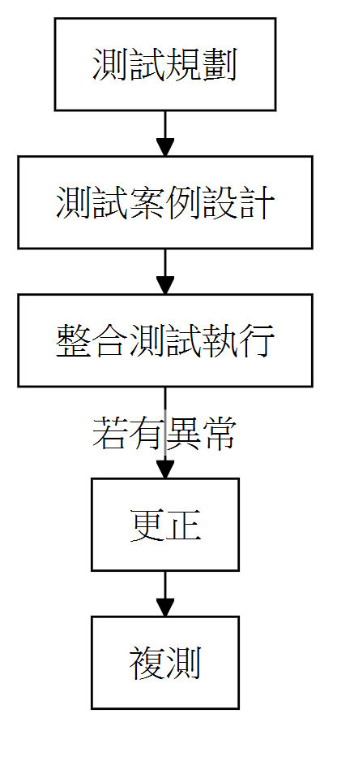 | 測試負責人  測試負責人  測試人員  程式設計人員  測試人員  （均待指定）
R04_圖2：系統整合測試流程圖（規劃）
2.2 測試要項及一般性要求：
2.2.1 安全性與相容性：本專案為本機主控台程式，無網頁、網路端點及資料庫；不得將未測範圍視為已通過。
2.2.1.1. 安全性要求測試：本次未執行安全測試。程式未檢查正數、有限數值及輸入格式，未捕捉輸入例外；非數字可能引發 ValueError，零身高可能引發 ZeroDivisionError。SQL Injection 對目前無 SQL 的程式不適用。
2.2.1.2. 相容性要求測試：已於 Windows 11、Python 3.13.15 執行。Python 3.10 以上是宣告需求，並非全部版本皆已驗證；瀏覽器相容性不適用。
2.2.1.3. 負載及壓力測試：未執行；詳細範圍與限制見下一頁。
本次僅驗證函式結果；pytest 的 0.14 秒為該次整體測試耗時，不是負載測試結果或效能服務水準承諾。
測試目標 | 負載與壓力測試未執行。單人、本機、一次輸入一組數值的主控台工具，尚無併發使用者或吞吐量需求。
技術 | 若後續新增批次處理，應先核准資料量與耗時門檻，再以代表性數值重複執行並記錄時間及資源用量。此為規劃，非本次實測。
完成標準 | 未訂定負載驗收門檻，本次無通過／失敗判定。7 個單元測試通過不能取代負載測試。
需考慮的特殊事項 | 避免受其他程式干擾，記錄作業系統、Python 版本與硬體。多客戶端、網路連線及資料庫負載對目前架構不適用。
2.2.1.4. 容量測試：
測試目標 | 資料庫容量測試不適用：本專案無資料庫，也不保存 BMI 紀錄。數值極端值與批次容量未執行測試。
技術 | 未執行。若增加儲存或批次需求，需先定義最大資料筆數、檔案大小及資料保留規則。
完成標準 | 未訂定容量門檻；本次不判定容量測試通過。不得將沒有資料庫解讀為已驗證所有數值範圍。
需考慮的特殊事項 | 目前採 Python float 計算。NaN、無限值、負數、零及極端值未包含在本次 7 個測試案例。
2.3 問題追蹤系統：本次測試未出現失敗案例，未建立異常編號。日後發現問題應記錄編號、重現步驟、預期與實際結果、負責人及複測紀錄。
目前未確認有正式 Issue 管理程序、負責人指派或核准紀錄；下一頁流程為建議處理方式，不表示已落實。
2.3.1 問題追蹤及處理流程：異常確認、修正與複測應留存紀錄。
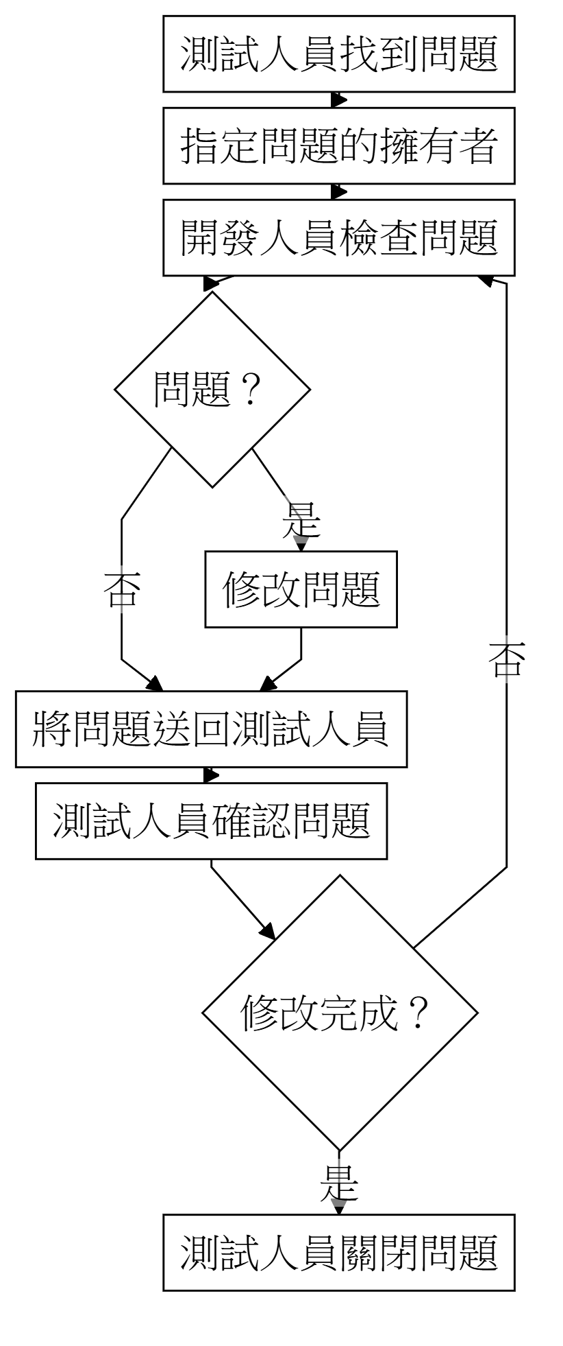
R04_圖3：系統追蹤及處理基本流程（規劃）
2.4 系統測試計畫書：本次測試計畫涵蓋計算及分類函式、7 個案例、uv 專案環境與通過準則；九項計畫內容見附件一。正式審核及人員簽核待辦。
2.5 系統測試報告：以下僅彙整本次實際執行之單元測試結果，未取得正式驗收或發行核准紀錄。
2.5.1 測試工作項目及時程：2026/10/14 完成原始碼與案例核對、環境版本查詢、pytest 執行及報告編製；7 passed in 0.14s。後續整合、輸入有效性與正式驗收時程待排定。
2.5.2 測試案例測試結果：下一頁列出案例編號、測試工作、應產生行為、結果、失敗原因及測試異常報告編號。
案例  編號 | 測試工作 | 應產生行為 | 結果 | 失敗原因 | 測試異常  報告編號
C1-01 | 公斤與英吋換算；體重 57 kg、身高 67 in。 | 身高為 1.7018 m；將 BMI 在斷言階段取兩位小數，應為 19.68。 | Pass | 無 | 無
C2-01 | 分類下界之前：BMI = 18.49。 | 回傳 Underweight。 | Pass | 無 | 無
C2-02 | 正常體重下界：BMI = 18.5。 | 回傳 Normal weight。 | Pass | 無 | 無
C2-03 | 過重下界之前：BMI = 23.99。 | 回傳 Normal weight。 | Pass | 無 | 無
C2-04 | 過重下界：BMI = 24。 | 回傳 Overweight。 | Pass | 無 | 無
C2-05 | 肥胖下界之前：BMI = 26.99。 | 回傳 Overweight。 | Pass | 無 | 無
C2-06 | 肥胖下界：BMI = 27。 | 回傳 Obesity。 | Pass | 無 | 無
2.5.3 測試異常報告：本次 7 個測試案例之異常彙總。
專案名稱 | BMI Calculator（bmi-calculator）
版本序號 | 0.1.0；執行時工作目錄，無 Git commit 可供追溯。
統計截止日期 | 2026/10/14
錯誤已解決數 | 0（本次測試無失敗紀錄，無修正作業）
錯誤未解決數 | 0（僅指本次 7 個案例的失敗紀錄）
錯誤總數 | 0（不代表程式無缺陷或未測項目均通過）
備註 | 通過 7／7，失敗 0。輸入有效性、主控台互動、跨版本、負載與驗收未測；未提供覆蓋率百分比。
負責人 | 待專案負責人確認；測試由自動化工具執行。
測試來源：tests/test_calculate_bmi.py:8；tests/test_classify_bmi.py:8、21、34、47、60、73。案例依序對應上述測試函式。
本次未變更原始碼或測試。分類依未四捨五入 BMI 判定；顯示至兩位小數不在本次單元測試範圍。
2.6 系統驗收測試：本次尚未執行正式驗收。下表保留範本欄位，用於後續確認與簽認，不作已驗收之證明。
BMI Calculator 系統
系統驗收功能測試意見反應／異常報告單
專案名稱  PROJECT ID. | BMI Calculator |  |  |  |  | 頁次  PAGE |  | 1 OF 1
系統名稱  SYSTEM ID. | bmi-calculator 0.1.0 |  |  |  |  | 日期  DATE |  | 2026/10/14
功能代號  FUNCTION ID. | BMI-01 |  | 功能名稱  FUNCTION NAME |  | BMI 計算及分類
測  試  反  應 | □新增 □修改 □刪除 □查詢 □列印
測  試  反  應 | 正式驗收：未執行，所有選項未勾選。  本次單元測試 7／7 通過，並非驗收簽認。  建議後續確認：主控台提示與輸出格式、有效及無效輸入、零與負值、NaN／無限值、安裝流程及 Python 支援版本。  驗收準則及執行人員應由專案負責人核准。
測  試  異  常 | 本次單元測試無失敗案例；無驗收異常編號。  已知測試限制：僅涵蓋 _calculate_bmi 與 _classify_bmi，沒有主控台、效能、容量或安全性實測。  程式沒有正數及有限數值驗證；無效文字與零身高之例外未捕捉。此為原始碼檢視結果，非本次新增缺陷測試或已核准異常單。  後續若確認缺陷，應另行編號、指派、修正與複測。
專案負責人 |  | 監驗人員 |  | 開發人員 |  |  | 測試人員
待指定／未簽章 |  | 不適用／待確認 |  | 待指定／未簽章 |  |  | 待確認／未簽章

附件一：
軟體測試計畫書
一、專案目的
確認 BMI 計算與分類正確；版本 0.1.0。本報告依現有測試記錄，不擴充功能。
二、專案範圍
僅 _calculate_bmi 與 _classify_bmi；主控台互動、輸入驗證及正式驗收未執行。
三、測試工作時程
2026/10/14：核對程式與案例、執行 7 個測試、編製報告。後續工作待排定。
四、測試項目及案例
C1-01：57 kg／67 in；C2-01 至 C2-06：BMI 18.49、18.5、23.99、24、26.99、27。
五、測試環境需求
Windows 11 build 26300、Python 3.13.15、pytest 9.1.1、AssertPy 1.1；uv 專案 .venv。依 pyproject.toml、uv.lock 管理環境。
六、人員配置與訓練需求
負責人與驗收人員待指定；測試人員需理解公斤／英吋、BMI 門檻、3A 及 pytest。
七、測試方法、技術與工具
以獨立 test_ 函式、邊界值及 AssertPy 等值斷言測試；分類採未四捨五入值。
執行指令（專案根目錄）：
uv run --locked --group test --default-index https://packagefeedproxy.microsoft.io/pypi/simple/ pytest -vv -ra --tb=long --showlocals
結果：7 passed in 0.14s；退出碼 0。環境以 sys.version、platform.platform() 及 importlib.metadata.version() 查詢。
八、測試項目通過／失敗準則
計算斷言 round(actual_bmi, 2) == 19.68；分類字串與預期完全相符。任何斷言失敗皆記為 Fail；7／7 通過僅涵蓋本次範圍。
九、測試終止準則與再繼續準則
環境缺失或無法收集案例時停止，修復後重跑；案例失敗記錄原因，修正後重跑受影響案例及全部 7 個測試，再更新報告。
依據：src/bmi_calculator/app.py:4、15、29、50、58；pyproject.toml:7、10、14、20。未執行覆蓋率量測，故不宣稱覆蓋率百分比。

